

**Universidad Estatal a Distancia**

**Diplomado en Informática**

**Cátedra de Tecnología de Sistemas**

**Escuela de Ciencias Exactas y Naturales**

**Tarea #3**

**Organización de Computadoras**

**Noviembre 2015**

Olman A Rojas Espinoza

Contenido

Introducción 3

Marco Teórico 4

Latches. 4

Flip Flops 5

Desarrollo 6

Conclusión 8

Bibliografía 9

# Introducción

En el siguiente trabajo se solicita crear un contador Asincrónico que empiece en cero y termine en 8 luego este se debe de reiniciar en 0 repitiendo el ciclo. Los componentes a utilizar son 4 flip flops tipo jk y un único reloj.

Como se sabe, al existir 4 flip flops este da como resultado 16 posibilidades o en otras palabras 16 números por lo tanto debe de existir una forma de utilizar los resets propiedades de los latches cuando una condición se cumpla.

Primero se van analizar los latches y luego como se forman los flip flops, se creará una tabla de verdad del circuito y se explicará cómo se originan los códigos binarios para representar números decimales.

Por último se analizará en la tabla de verdad donde se encuentra la condición de reset para aplicarla en el circuito y que se logre el objetivo.

# Marco Teórico

## Latches.

Los latches[1] son circuitos lógicos [2]basados en circuitos básicos que utilizan compuertas lógicas y son capaces de almacenar información.

La información que estos son capaces de almacenar no es la información como todos la conocemos, no es video ni audio, son simplemente estados de 0 o 1.

Sin embargo si unimos todos estos ceros o unos en una gran cadena, toda esa cadena puede llegar a representar un audio o un video.

|  |  |
| --- | --- |
| https://cdn.sparkfun.com/assets/learn_tutorials/2/1/6/34-sr-latch-nand.png  Figura 1 - Latch S-R | Como se puede observar en la Figura 1, un latch es un circuito lógico que contiene compuertas lógicas, lo interesante de este circuito es que dependiendo de las entradas de corriente o bien si lo quisiéramos interpretar como positivo y negativo, sus salidas pueden variar.  Se le llama S-R para dar a entender que son Set o Reset. Esto significa que si se aplica un 1 al set, entonces se establece la memoria, y si se quiere resetear entonces se aplica un 1 al reset.  Para conocer las posibilidades que existen en sus salidas basta con aplicar una tabla de verdad de 4 posibilidades: |

|  |  |  |  |  |  |  |  |  |  |  |  |  |  |  |  |  |  |  |  |  |  |  |  |  |  |  |  |  |  |  |  |
| --- | --- | --- | --- | --- | --- | --- | --- | --- | --- | --- | --- | --- | --- | --- | --- | --- | --- | --- | --- | --- | --- | --- | --- | --- | --- | --- | --- | --- | --- | --- | --- |
| Como se puede observar en la Figura #2, existen 3 posibilidades válidas de las 4 posibles combinaciones, si no se aplica una señal o en este caso un 1, entonces no existirá un cambio en la memoria actual.  Si se aplica un 1 en el set y un 0 en el reset, entonces la memoria adquiere un valor.  Si por el contrario aplicamos un 0 al reset y un 1 al reset, entonces restablecemos la memoria en 0. | |  |  |  |  |  | | --- | --- | --- | --- | --- | | **Entradas** | | **Salidas** | | **Estado** | | **R** | **S** | **Q** | **~Q** |  | | 0 | 0 | NC | NC | No cambio | | 0 | 1 | 1 | 0 | Set | | 1 | 0 | 0 | 1 | Reset | | 1 | 1 | 0 | 0 | No valido |   Figura 2 - Tabla SR Latch |
| Por último cabe mencionar que no se debe de aplicar una señal en ambos extremos, ya que esto inválida el circuito y provoca que tanto el complemento Q y el anti complemento ~Q se establezcan en cero. | |

Por otro lado también tenemos los flip flops.

## Flip Flops

Los flip flops[3] son circuitos biestables síncronos. El termino síncrono indica que la salida del mismo varia únicamente en un instante de tiempo específico de una entrada llamada reloj.

|  |  |  |
| --- | --- | --- |
| Como se puede observar un flip flop tipo SR contiene un latch de tipo SR, sin embargo el circuito es activado únicamente cuando el reloj se encuentra activo.  Este tipo de entrada genera sincronía en el circuito. | | https://upload.wikimedia.org/wikipedia/commons/thumb/e/e1/SR_(Clocked)_Flip-flop_Diagram.svg/300px-SR_(Clocked)_Flip-flop_Diagram.svg.png  Figura 3 - Flip Flop S-R |
| |  |  |  |  |  | | --- | --- | --- | --- | --- | | CLK | S | R | Q | $\overline{\mathrm Q}$ | | $\uparrow$ | 0 | 0 | Q | $\overline{\mathrm Q}$ | | $\uparrow$ | 0 | 1 | 0 | 1 | | $\uparrow$ | 1 | 0 | 1 | 0 | | $\uparrow$ | 1 | 1 | * | * |   Figura 4 - Tabla de Verdad Flip Flop SR | Como se puede observar en la Figura #4 la tabla de verdad de un flip flop de tipo SR, es exactamente la misma de un latch, con la diferencia que esta sólo puede ser activada en el momento que el reloj se encuentre en funcionamiento.  Al igual que el latch, también posee memoria y se puede resetear, y también ocurre la invalidación cuando ambas entradas son 1.  Sin embargo como hemos visto en ambos casos la invalidación provoca un estado que no se debería utilizar, sin embargo a partir del flip flop tipo SR es donde nace el Flip Flop JK, este es capaz de tomar los estados inválidos, o sea ambos 1. Y hacer un evento al que se le llama toggling.[4] | | |

|  |  |
| --- | --- |
| **El Flip Flop JK** permite bascular Q y ~Q, por lo tanto aunque ambas entradas J y K que vienen siendo las de Set y Reset sean activadas en 1, se va a producir un cambio entre Q y ~Q cada vez que el reloj haga un cambio.  Este tipo de comportamiento es el que deriva para construir contadores a partir de números binarios. | https://upload.wikimedia.org/wikipedia/commons/f/ff/JK-FlipFlop_(4-NAND).PNG  Figura 5 - Flip Flop JK |

# Desarrollo

A continuación el enunciado:

*“Utilizando cuatro flip-flops JK, diseñe y pruebe mediante el software Digital Work, un contador sincrónico, cuyo ciclo vaya de 0 a 8. Debe tomar en cuenta que al ser cuatro flip-flops el contador puede ir de 0 a 15, pero en este caso al llegar a 8 tiene que reiniciar de cero nuevamente; en otras palabras, del 9 al 15 no se toman en cuenta. El contador tiene que observarse en un decodificador de 7 segmentos (el que provee la aplicación o software)”.[5]*

Al conectarse 4 flip flops significa que existen 16 posibilidades diferentes en las combinaciones, para representar estas combinaciones y sus equivalentes se procede a realizar una tabla de verdad.

|  |  |  |  |  |  |  |  |  |  |  |  |  |  |  |  |  |  |  |  |  |  |  |  |  |  |  |  |  |  |  |  |  |  |  |  |  |  |  |  |  |  |  |  |  |  |  |  |  |  |  |  |  |  |  |  |  |  |  |  |  |  |  |  |  |  |  |  |  |  |  |  |  |  |  |  |  |  |  |  |  |  |  |  |  |  |  |
| --- | --- | --- | --- | --- | --- | --- | --- | --- | --- | --- | --- | --- | --- | --- | --- | --- | --- | --- | --- | --- | --- | --- | --- | --- | --- | --- | --- | --- | --- | --- | --- | --- | --- | --- | --- | --- | --- | --- | --- | --- | --- | --- | --- | --- | --- | --- | --- | --- | --- | --- | --- | --- | --- | --- | --- | --- | --- | --- | --- | --- | --- | --- | --- | --- | --- | --- | --- | --- | --- | --- | --- | --- | --- | --- | --- | --- | --- | --- | --- | --- | --- | --- | --- | --- | --- | --- |
| Como se puede observar en la Figura 6. Existen 16 posibilidades que de forma decimal se representan con números del 1 al 15.  Sin embargo el enunciado requiere que el numerador llegue hasta el número 8 y partir de ahí exista un reset y el contador quede en cero.  Si se observa en la Figura #6 en la fila de color amarillo se aprecia cuando los 4 flip flops generan el siguiente cambio. Este cambio es determinado cuando el Flip Flop A y el Flip Flop B ambos se encuentran en 1.  Aprovechando esta característica es cuando se crea una compuerta de tipo AND que su salida se conecta a los 4 conectores del flip flop que hacen el circuito de reset, estableciéndolos en cero, por lo tanto reiniciando el contador. | |  |  |  |  |  | | --- | --- | --- | --- | --- | | Flip Flop A | Flip Flop B | Flip Flop C | Flip Flop D | Equivalente Decimal | | 0 | 0 | 0 | 0 | 0 | | 0 | 0 | 0 | 1 | 1 | | 0 | 0 | 1 | 0 | 2 | | 0 | 0 | 1 | 1 | 3 | | 0 | 1 | 0 | 0 | 4 | | 0 | 1 | 0 | 1 | 5 | | 0 | 1 | 1 | 0 | 6 | | 0 | 1 | 1 | 1 | 7 | | 1 | 0 | 0 | 0 | 8 | | 1 | 0 | 0 | 1 | 9 | | 1 | 0 | 1 | 0 | 10 | | 1 | 0 | 1 | 1 | 11 | | 1 | 1 | 0 | 0 | 12 | | 1 | 1 | 0 | 1 | 13 | | 1 | 1 | 1 | 0 | 14 | | 1 | 1 | 1 | 1 | 15 |   Figura 6 - Tabla de verdad para 4 flip flops JK |

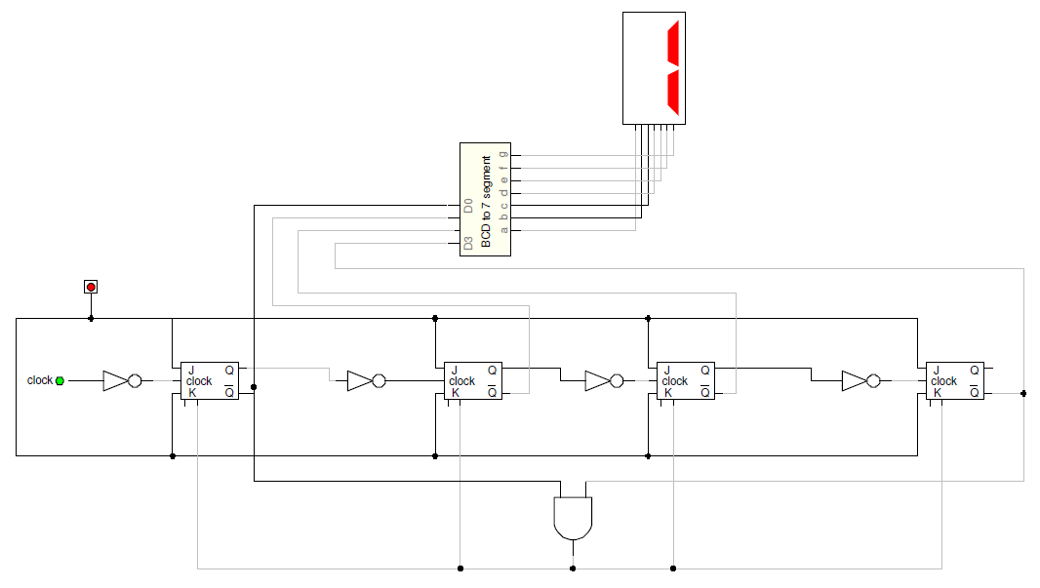

Figura - Circuito Digital

Como se puede apreciar en el circuito digital Figura #7, los 4 Flip Flops tipo JK están interconectados uno con otro.

Al utilizar un único contador el circuito se vuelve Asíncrono, ya que los otros Flip Flops no utilizan el reloj principal, si no que dependen de la salida Q del flip flop anterior, esto lo que provoca es que la longitud de onda se divida en 2, y por cada salto de flip flop se genera la misma condición, por lo cual al final la longitud de onda del ultimo flip flop será 4 veces mayor que la longitud de onda el primer flip flop.

|  |  |
| --- | --- |
| http://www.electronics-tutorials.ws/counter/cou6.gif?81223b  Figura - Longitud de Onda | Para entender un poco más la afirmación anterior, la Figura #8 ilustra las longitudes de onda por cada flip flop.  Se puede apreciar que el último flip flop adquiere memoria cuando ya han pasado 8 ciclos del reloj.  O bien 4 ciclos del primero. |

# Conclusión

Como se pudo observar en el trabajo anterior los contadores Asíncronos son del tipo más simple, se puede realizar únicamente con un reloj de entrada y permite utilizar una entrada de tipo 1 en ambas terminales J y K.

Estos contadores requieren de menos circuitería y son más fáciles de construir que su contraparte los contadores Síncronos.

Sin embargo esta sumatoria de longitud de onda acarrea en un problema que se llama retardo de propagación, esto quiere decir que mientras un flip flop espera al cambio del reloj este se encuentra con su onda cambiante, si a esto le sumamos más flip flops al principio, todas las sumatorias de este retardo se crea un retardo global.

La diferencia de un contador asíncrono a uno síncrono, es que el mismo impulso del reloj está conectado en todas las entradas de reloj de cada flip flop, sin embargo para realizar los circuitos estos se vuelven más complejos.

También pudimos apreciar como los flip flops pueden hacer uso de sus propiedades de set y reset, en el enunciado se requería reiniciar el contador cuando este llegara a 8, analizando la tabla de verdad se pudo apreciar que el siguiente evento tenía dos condiciones únicas en las 16 probabilidades, por lo tanto se procedió a unir estas condiciones en una compuerta tipo AND que hiciera reset en el latch de cada uno de los flip flops, resultando en el reinicio del contador.

# Bibliografía

Academy, N. (2015, 03 29). *Digital Electronics*. Retrieved from Youtube: https://www.youtube.com/playlist?list=PLBlnK6fEyqRjMH3mWf6kwqiTbT798eAOm

Floyd, T. L. (2006). *Fundamentos de sistemas digitales.* Madrid: Pearson Educación S.A.

1. http://www.allaboutcircuits.com/textbook/digital/chpt-10/s-r-latch/
2.
3. Héctor Florez Hernandez, Algunas Ideas de Ingeniería, <http://hflorezf-es.blogspot.com/2011/09/flip-flops.html>
4. Viene a significar "conmutación".
5. http://dinamico.uned.ac.cr/orientacionesacademicas/orientacionesDocs/2015500823.pdf